Коронавирус:  чтонужнознать?  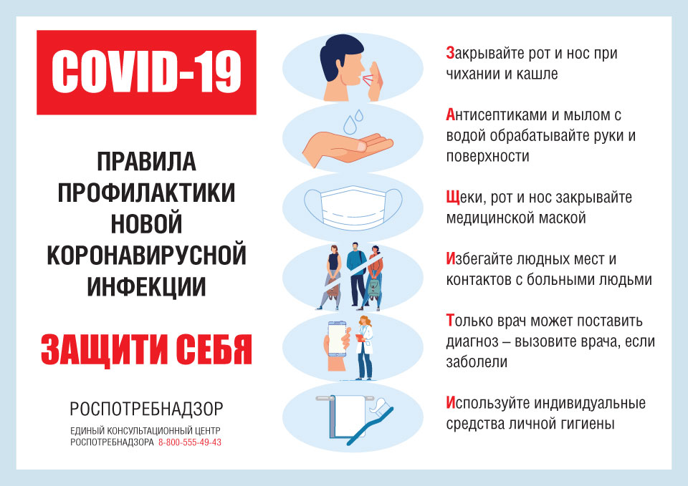  Береги себя и своих близких!  Будьте здоровы! | Правила поведения для предупреждения распространения COVID-19  ПРАВИЛО 1. МОЙТЕ РУКИ  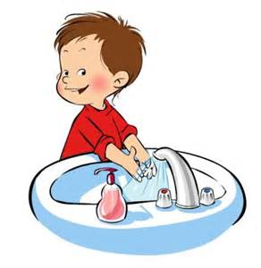 - Гигиена рук - это важная мера профилактики распространения инфекции. Мытье с мылом удаляет вирусы. Если нет возможности помыть руки с мылом пользуйтесь спирт содержащими или дезинфицирующими салфетками.  ПРАВИЛО 2. СОБЛЮДАЙТЕ РАССТОЯНИЕ И ЭТИКЕТ  - избегайте близкого контакта с больными людьми, соблюдайте расстояние не менее 1,5 метра от больных, так как вирус легко передается от больного человека к здоровому воздушно-капельным путем (при чихании, кашле);  - ВОЗ рекомендует воздержаться не только от заграничных поездок, но и внутригосударственных, а так же избегать многолюдных мест;  - прикрывайте рот и нос одноразовым платком при кашле или чихании;  - старайтесь не трогать руками глаза, нос или рот, вирус распространяется этими путями;  - ограничьте при приветствии тесные контакты и рукопожатия.  ПРАВИЛО 3. ЗАЩИЩАЙТЕ ОРГАНЫ ДЫХАНИЯ   - надевайте маску или используйте другие подручные средства защиты, чтобы уменьшить риск заболевания, использование одноразовой медицинской маски снижает вероятность заражения.  ПАМЯТКА ДЛЯ РОДИТЕЛЕЙ  - Объясните ребенку, как нужно правильно мыть руки и лицо, обрабатывать руки антисептиком. Правила личной гигиены необходимо соблюдать не только дома, но и в общественных местах, в том числе в образовательной организации. | - При обнаружении повышенной температуры, признаков ОРВИ необходимо оставаться дома и вызвать врача.Посещение школы детьми, перенесшими заболевание, и (или) в случае, если ребенок был в контакте с больным COVID-19, допускается при наличии медицинского заключения врача об отсутствии медицинских противопоказаний для пребывания в школе.  - Отнеситесь с пониманием к особенностям режима работы школы. Подготовьте ребенка к ограничительным мерам, принятым в образовательной организации с целью соблюдения санитарно-эпидемиологических требований и сохранения здоровья обучающихся:  — соблюдение графика прихода обучающихся в школу с учетом отдельного входа и выхода с целью минимизации контактов;  — ежедневная термометрия учащихся и изоляция детей с температурой тела выше 37,1 градусов в отдельной комнате до прихода родителей;  — закрепление за каждым классом отдельного учебного кабинета;  — гигиеническая обработка рук антисептиком при входе в здание школы, учебный кабинет,столовую и туалетную комнату.  — беседы родителей (законных представителей) обучающихся с классным руководителем или с учителями только по предварительной договоренности, с использованием защитных масок.  ПАМЯТКА ДЛЯ ОБУЧАЮЩИХСЯ  - Соблюдать правила личной и общественной гигиены: тщательно мыть руки с мылом и водой; обрабатывайте руки кожными антисептиками или дезинфицирующими салфетками  - Не пожимайте руки и не обнимайтесь в качестве приветствия и прощания.  - Приход в школу на уроки и посещение столовой осуществляется строго по расписанию.  - Запрещен выход из здания школы во время перемен без уважительной причины.  - При обнаружении повышенной температуры, признаков ОРВИ необходимо сообщить классному руководителю, учителю-предметнику или мед. работнику

